線上預約叫車系統

中山大學 資訊管理所
指導教授：黃三益 教授
學 生：M994020007 楊鵬宇
M994020026 曾琳銘
M994020034 李玉雲

目錄
第一章、資料和功能需求分析
第二章、實體關係圖
第三章、關聯綱目
第四章、功能介紹
第五章、使用工具/執行環境

- 資料和功能需求分析
本系統提供客戶進行車次的預訂功能，供使用者就未來行程之位置、動線、司機資料與行程時間進行預約，使客戶得以預先規劃行程，安排欲搭乘的車次，對行程得以有較高的掌握性。本系統包括了三大主要功能：
車次預約功能：供使用者進行車次的行程─起始與終點的規劃，車次行程的起始時間約定、並能選擇司機的資料，供使用者能詳盡規劃自己的行程，並提供包車功能，讓使用者能對自己的行程預先排好交通方式，減少移動所造成的時間成本，並能為司機預先排定好工作，減少空車時間。
個人資料修改：供使用者對自己的資料進行修改，以便使用者手機號碼更換、密碼變更時能進行變動。
交易記錄查詢：供使用者對自己的交易記錄進行查詢，以便對自己的交易動向與行程規劃有所記錄，方便日後參考或是個人行程與財務管理。

需求分析：
- 顧客(Customer)：
包括顧客編號(cId)、顧客名字(cName)、顧客電話(cPhone)，其中顧客編號是唯一。
- 交易(Transaction)：
包括交易編號(tId)、交易日期(tDateTime)
- 駕駛(Driver)：
駕照編號(lId)、駕駛姓名(dName)、車牌號碼(dCarplate)、載客狀態(isFree)
- 路線(Route)：
搭乘時間(rstartTimeTime)、抵達時間(rEndTime)、起始點(rStartpoint)、終點站(rEndpoint)

第二章、實體關係圖
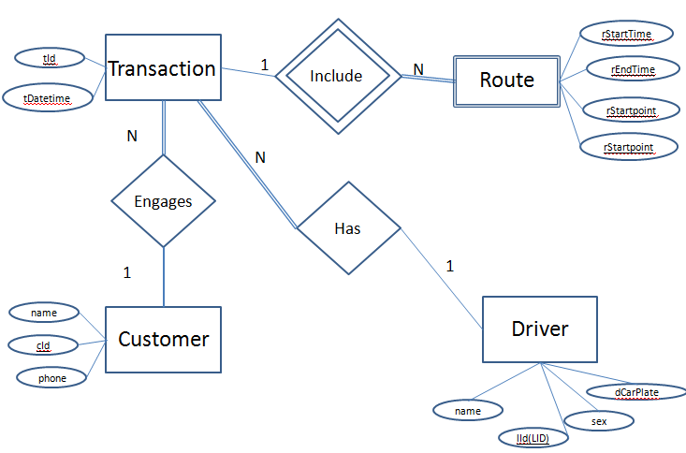

第三章、關聯綱目
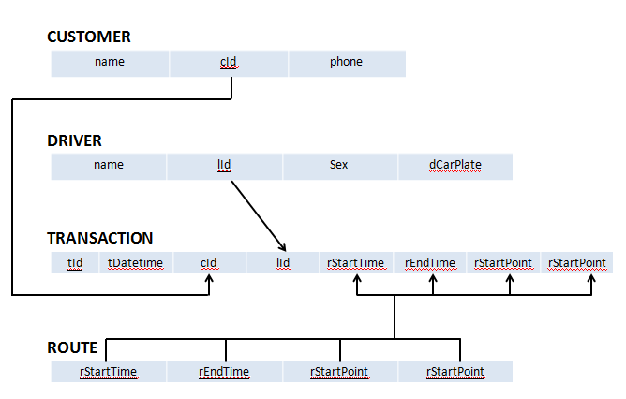

第四章、功能介紹
系統URL：http://140.117.241.183/

想要線上預約叫車的顧客，登入此網站，沒有帳號的必須先註冊帳號。
- 測試用帳號：1，密碼：1
現有資料如下：
- 帳號為身份證字號，密碼為手機號碼
張小明 F111111111 0923456789
陳小美 C213458710 0911456789
李小馬 A233678985 0988456123
楊鵬鵬 Z189486325 0955693789
曾琳銘 F112365987 0988526369
系統開放時間：10:00~17:00

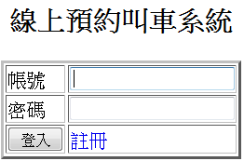
這是系統的登入畫面，但登入的過程中，會因為不同的狀況而產生不同的回應，以下列舉各種情況的回應：
- 輸入正確的帳號與密碼
- 輸入錯誤的帳號或密碼
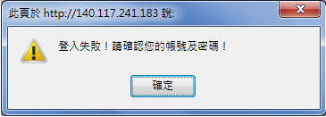
- 未輸入帳號或密碼
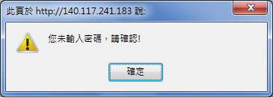
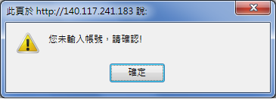

這是系統的註冊畫面，必需提供的註冊資訊有姓名，身分證與手機號碼，其中姓名為帳號，手機號碼為密碼
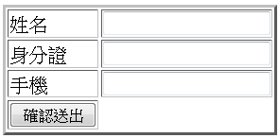
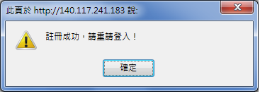
這是系統提供給使用者維護個人資料的頁面，目前只提供使用者更改手機號碼
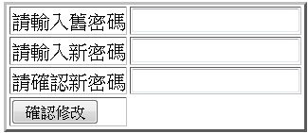
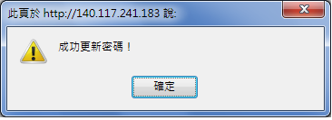

主要畫面：
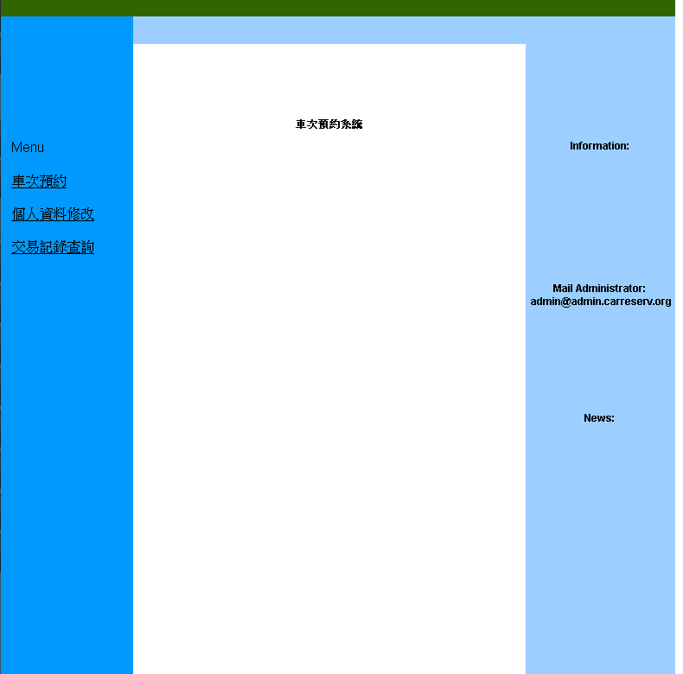
此為車次預約系統主要畫面，左方Menu底下為三項主要功能連結，分別為：
- 車次預約-供使用者預約車次，使用服務
- 個人資料修改-供使用者修改資料
- 交易記錄查詢-供使用者查詢過往交易記錄

交易查詢畫面：
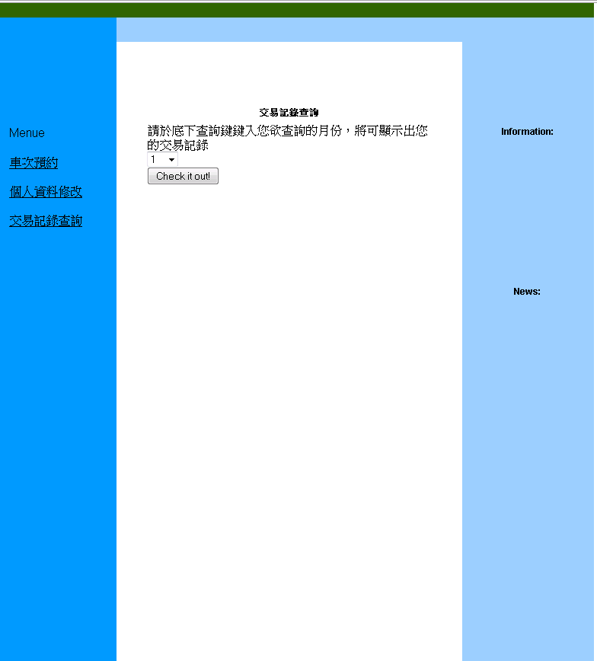
使用者登入後可進行交易查詢功能，查詢之前已經完成之交易記錄

交易功能
當客戶使用線上預約搭車系統時，進入交易功能首先會看到此圖，顧客在此功能下選擇自己所需的預約趟數
單程：單次交易只有一個出發地與終點，共兩站。
包車：單次交易多次載程(EX:兩趟代表第一趟的終點為第二趟的出發點，共三站)

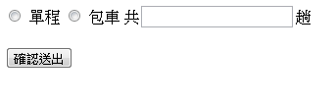
當顧客選包車項目並輸入三趟行程時，將會跳轉到資料輸入表單，顧客輸入其搭
乘資訊後送出。

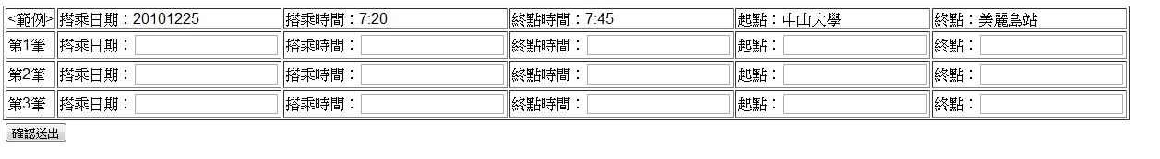
系統確認司機搭乘狀態為開啟或關閉，當司機狀態為開啟時，指派司機名稱與車牌號碼給客戶，確認交易達成。
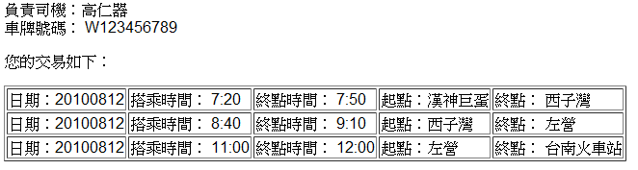

第五章、使用工具/執行環境
一、使用工具/執行環境：
- PHP
- OCI(Oracle Call Interface)
- APACHE
- VMware
- Windows XP
- JavaScript

